Gestione delle transazioni modello ACID – Livelli di Isolamento
Quando più utenti lavorano sul database contemporaneamente, possono verificarsi anomalie.
I livelli di isolamento servono a decidere quanto una transazione deve essere isolata dalle altre, trovando un equilibrio tra:
- coerenza dei dati
- prestazioni e concorrenza
Più isolamento = meno anomalie, ma anche meno performance.

Fenomeni anomali da conoscere
I tre fenomeni che vogliamo evitare:
- Dirty Read
  - Leggere dati modificati da una transazione non ancora confermata.
- Non-Repeatable Read
  - Una riga letta due volte nella stessa transazione cambia perché un’altra transazione l’ha aggiornata.
- Phantom Read
  - Una query ripetuta restituisce un numero diverso di righe perché un’altra transazione ha inserito o cancellato dati.

Livelli di isolamento tipici
1. READ UNCOMMITTED
- Livello più basso
- Permette dirty reads (legge dati modificati)
- Massima concorrenza, minima affidabilità
- Usato raramente in contesti reali
Esempio: Una transazione legge un prezzo aggiornato da un’altra transazione che poi fa ROLLBACK → dato incoerente.
2. READ COMMITTED
- Impedisce dirty reads
- Ogni SELECT vede solo dati già confermati
- È il livello predefinito in molti DBMS (es. SQL Server)
Esempio: Una SELECT non vede modifiche non confermate, ma può vedere modifiche confermate tra una lettura e l’altra.
3. REPEATABLE READ
- Impedisce dirty reads e non-repeatable reads
- Le righe lette non possono cambiare durante la transazione
- Possibili phantom reads (letture differenti, risultati differenti)
Esempio: La stessa SELECT sulle stesse righe restituisce sempre gli stessi valori.
4. SERIALIZABLE
- Livello più alto
- Impedisce dirty, non-repeatable e phantom reads
- Le transazioni vengono eseguite come se fossero in serie
- Massima sicurezza, minime performance
Esempio: Due transazioni che inseriscono ordini non possono interferire: una deve aspettare l’altra.

Tabella comparativa fra i livelli di isolamento di Oracle e SQL Server
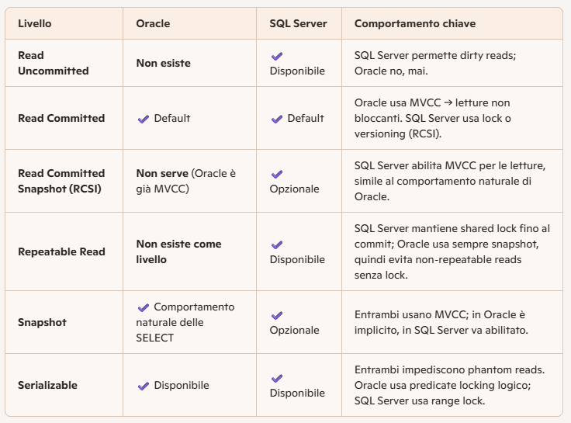

Oracle
- Usa MVCC nativo per tutte le letture.
  - Il MVCC (Multi-Version Concurrency Control) in Oracle è il meccanismo che permette al database di garantire letture consistenti, assenza di blocchi tra lettori e scrittori e alta concorrenza, mantenendo più versioni dei dati nel tempo.
- Le SELECT non bloccano mai i dati
- Non esistono livelli come Read Uncommitted o Repeatable Read perché non servono.
- Serializable non usa lock pesanti, ma un controllo logico sugli intervalli.

SQL Server
- Default basato su locking (Read Committed).
- MVCC è opzionale (RCSI/Snapshot).
  - RCSI (Read Committed Snapshot Isolation) è una modalità di isolamento che sostituisce il comportamento tradizionale di READ COMMITTED con una versione basata su snapshot, evitando i blocchi tra lettori e scrittori.
  - In pratica: 👉 le SELECT leggono versioni precedenti delle righe, non quelle in corso di modifica 👉 le UPDATE non bloccano le SELECT 👉 le SELECT non bloccano le UPDATE
  - È la risposta di SQL Server al modello MVCC, anche se implementato in modo diverso.
- Repeatable Read e Serializable usano lock più pesanti.
- Read Uncommitted permette dirty reads.

